|  |
| --- |
| **Evaluation – Les équations** |

**Exercice 1 – Résoudre les équations suivantes :**

$x+4=6$

$x+10=4$

$x-7=-4$

$3x=6$

$10x=5$

$2x=3$

$3x+4=16$

$4+5x=49$

$-4x+10=-30$

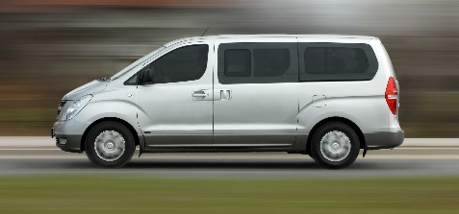**Exercice 2 – Résolution de problème**

Une famille de 10 personnes veut partir en voyage. Ils se demandent : « A partir de combien de km est-il plus avantageux pour nous de louer un mini-bus, plutôt que de se déplacer avec nos **deux** voitures ? »

Elles disposent des informations suivantes :

* **Location du minibus 10 places :** 312 € le minibus
* **Coût autoroute :** 75 € pour chaque véhicule
* **Coût du carburant :** 0.10 € / km parcouru et pour chaque véhicule

1. Montrer qu’un trajet de 600 km en minibus coute 447 €
2. Montrer qu’un trajet de 600 km avec la voiture 270 €
3. La famille possède un budget de 1000 €. Elle veut savoir combien de km peut-elle parcourir avec **le minibus**. Expliquez pourquoi on peut modéliser cette situation par l’équation :
$$312+75+0,10x=1000$$

4. La famille possède un budget de 1000 €. Elle veut savoir combien de km peut-elle parcourir avec **les voitures**. Expliquez pourquoi on peut modéliser cette situation par l’équation :
$$150+0,20x=1000$$

5. Résoudre cette équation
6. Avec Numworks, tracer les fonctions :
$f\left(x\right)=312+75+0,10x$

$g\left(x\right)=150+0,20x$

7. Trouver le point d’intersection de ces deux fonctions
8. Répondre la problématique

**Aides Exercice 2**

1. Il n’y a pas besoin des équations pour répondre. C’est un problème avec des additions et des multiplications.

1. Penser que si la famille prend les voitures, le prix de l’autoroute et du carburant sont multipliés par deux.
2. Ici, on attend une explication sur ce que représentent le 312, le 75, le 0,10, le x et le 1000 dans l’équation
3. Idem, mais avec 150 et 0,20
4. Résoudre l’équation $150+0,20x=1000$ comme dans l’exercice 1
5. Il faut tracer la fonction comme dans le chapitre 1. On attends quelque chose de ce type :

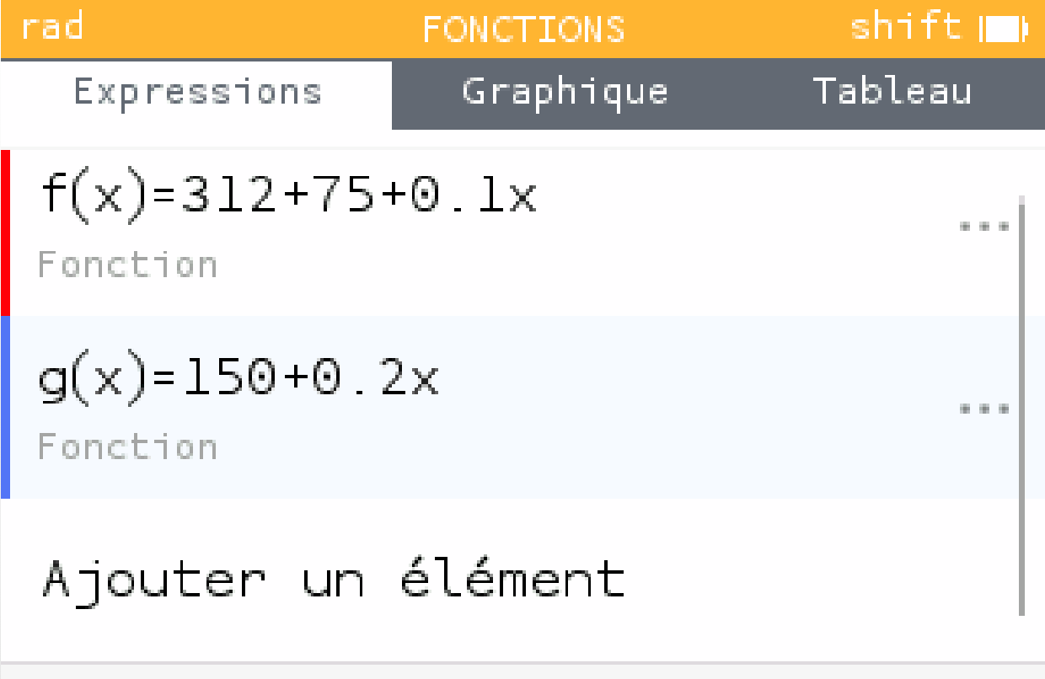

1. On peut se servir de la touche OK puis Calculer, puis Intersection
2. A partir de combien de km est-il plus avantageux pour nous de louer un mini-bus, plutôt que de se déplacer avec nos **deux** voitures ? (Attention, x représente les km)